

QUALIDADE DE SOFTWARE

Nome completo: Laís Fernanda De Paula Ferreira
Matrícula:

Análise de Qualidade

Cidade: Nova Friburgo - RJ
Ano: 2026

RESUMO

Aqui você deve fazer um breve resumo do seu projeto. Aborde um pouco de tudo, mas não entre profundamente em nada. O “resumo” em um trabalho acadêmico “serve” para mostrar ao leitor se o conteúdo é de seu interesse ou não. Mas é um resumo, um breve relato de, no máximo 200 palavras.

SUMÁRIO
1. RESUMO 2
2. SUMÁRIO 3
3. INTRODUÇÃO 4
4. O PROJETO 5
4.1 Detalhes do produto ou serviço 5
4.2 Tabela de Análise 5
4.3 Relatório 6
4.4 Evidências 7
4.5 Onde encontrar 7
5. CONCLUSÃO 8
6. REFERÊNCIAS BIBLIOGRÁFICAS 8

INTRODUÇÃO
O item escolhido foi analisar a funcionalidade de buscas de produtos do Mercado Livre.
A avaliação será avaliada através das funcionalidades, a usabilidade, as informações claras para o usuário e verificar o comportamento do sistema do site através de várias pesquisas. Será avaliado as buscas por produtos que contem para venda na loja e pesquisas sem resultados.
Diante disso, será observado os testes realizados e identificar possíveis falhas que possa ocorrer diante das pesquisas mencionadas e relatar as melhorias que possa trazer para o usuário final.

O PROJETO

Detalhes do produto ou serviço
Nome do produto ou serviço: | Site Mercado Livre
Fabricante: | Mercado Livre
Tempo de uso: | Há vários anos
Outros detalhes relevantes sobre o produto: | É uma plataforma de comercio eletrônico que permite as pessoas pesquisarem, compararem e comprarem diversos produtos online

Tabela de Análise
Característica | Sua percepção | Referência da evidência [caso tenha]
Usabilidade: | O site tem uma imagem bem-feita e um site organizado no qual consegue navegar para poder fazer as pesquisas, porém, o usuário pode não gostar de ter tantas informações no começo da tela | A página possui barra de pesquisa fácil de achar, menus de navegação, categorias, ofertas promocionais com diversos banners.
Matéria prima: | Como o site é um produto digital se avalia os elementos visuais, os textos, as cores, os produtos a mostra nos sites | Captura de tela mostrando as cores, as imagens dos produtos nos banners, os textos bem alinhados, ofertas de alguns produtos
Performance: | A Perfomance do site é excelente, dá para navegar com facilidade, sem travamentos na web
Design: | O design do site é bem marcante e chamativo através das cores vivas que já arremete a marca, as letras especificas da marca
Usabilidade | O site é fácil de usar e bem-organizado. A pesquisa, as categorias e os filtros facilitam a busca por produtos. Porém, a quantidade de ofertas e banners na página inicial pode deixar o visual um pouco carregado. No geral, tive uma boa experiência e não encontrei dificuldades para navegar.

Relatório
Foi analisado o site da web do Mercado Livre, eu utilizo praticamente diariamente, então estou bem familiarizada e compro diversos produtos. Na residência eu e meu marido utilizamos bastante, tanto que quando pensamos em algo pesquisamos no site e na concorrente. Os itens analisados foram diversos como produtos eletrônicos, roupas, ou o que aparecia no banner as propagandas. Todas as pesquisas feitas foram direcionadas corretamente sem erro de interpretação. Pesquisei itens genéricos de marca de produto eletrônico e me entregou o esperado, mostrando diversos produtos do premium ate o básico.

Evidências

Print:
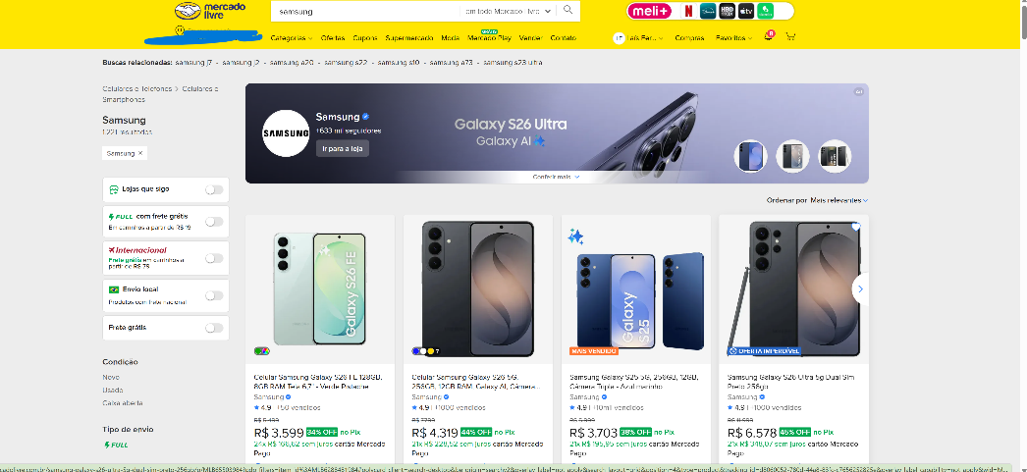
Foto da pesquisa da marca Samsung

Foto:
`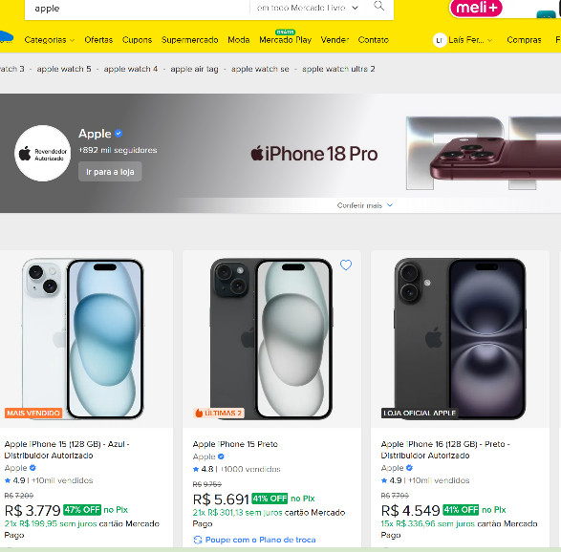
Foto da pesquisa da marca Apple

Onde encontrar

www.mercadolivre.com.br

CONCLUSÃO
A experiencia que tive foi olhar o site de uma outra forma, com mais detalhes do que o usuário faria que é simplesmente pesquisar um produto e comprar. Observei as letras, as cores, os espaçamentos, onde fica localizado cada item como carrinho, cadastro, as categorias de produto. Percebi como a organização do site é importante para que o usuário consiga encontrar o que procura sem dificuldades. Com a análise do site vi a real da importância além de ver que um site está simplesmente funcionando, é preciso se atentar aos detalhes, pensar como um usuário faria a pesquisa e se iria conseguir encontrar ou não sendo a primeira vez que utiliza ou um usuário ativo. O que posso levar de aprendizado na área de QA é ter um olhar mais atento e mais detalhista, sempre pensar na experiencia do usuário e verificar se tudo está funcionando correto ou pelo menos o esperado.

REFERÊNCIAS BIBLIOGRÁFICAS
MERCADO LIVRE. Mercado Livre: compras e vendas online. Disponível em: https://www.mercadolivre.com.br/

